Ile-school
Административная часть(.info)
Проект дистанционной школы обучения иностранным языкам, включает 2 доменых имени .com и .info содержит 3 основных части, тех часть по работе школы, сам внешний сайт и админка сайта.
Тех часть состоит :
- Календарь, общий вид(понедельный), данные подгружаются аяксом, через каждые 10 минут автоматически обновляются. В проекте существует несколько видов ролей для каждой из которых устанавливаются свои права и возможности. Список ролей: президент, менеджер, тех поддержка, отдел продаж, администратор, куратор, координатор, учитель, студент, ассистент, рекрутер, агент.
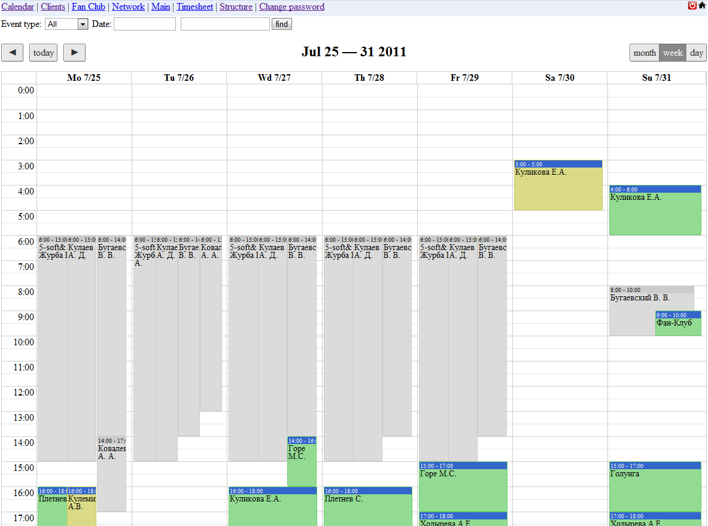
Календарь, общий вид(помесячный)
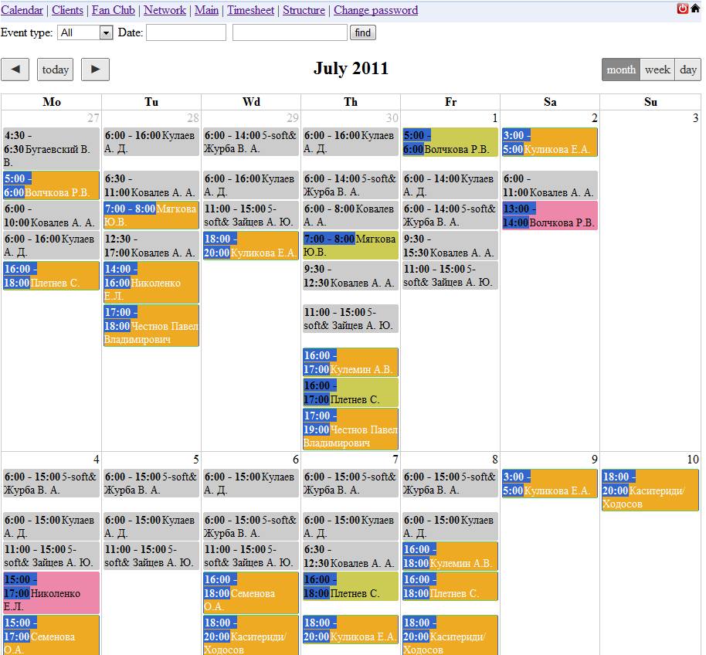
Цветами выделены группы событий (уроки - синим заголовком, смены - серым)
Есть возможность фильтров по событиям (все, уроки, поддержка)
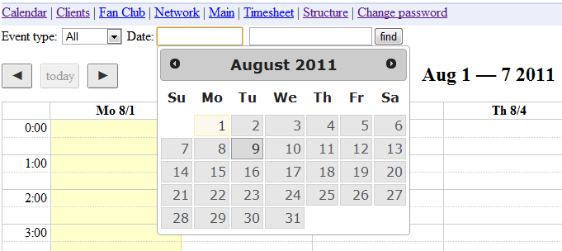
Быстрый переход в любую дату
Поиск по календарю (по фамилии клиента, по фамилии преподавателя)
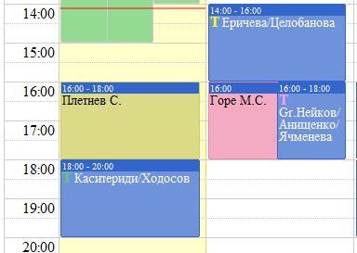
Отображает статусы событий и ответы преподавателей о согласии проведения уроков, текущее время по Гринвичу
Создание смены:
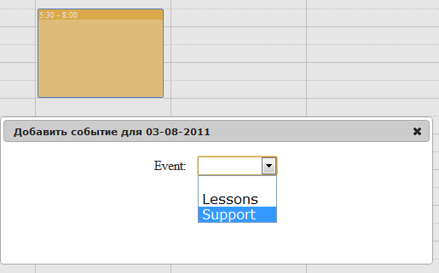
Создание смены на один день
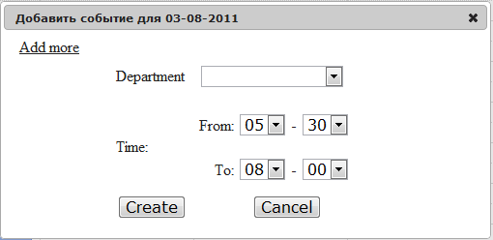
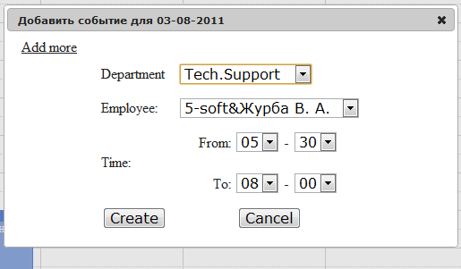
На неделю:
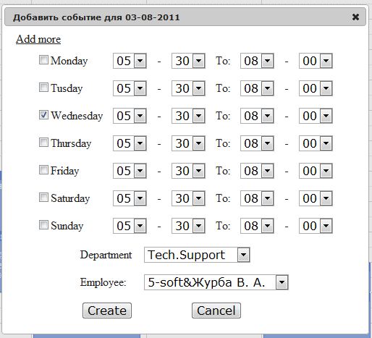
Создание урока:
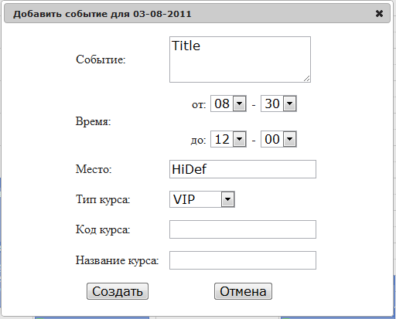
Внутри события
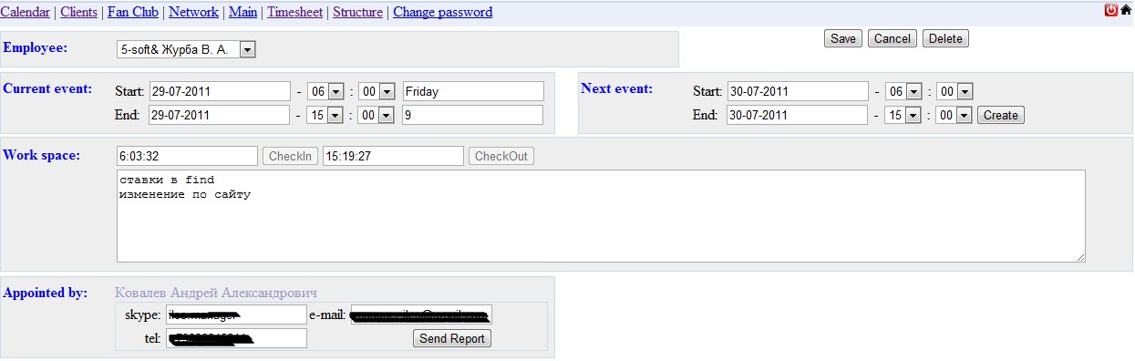
Вид менеджера (правка времени и подтверждение закрытия смены)
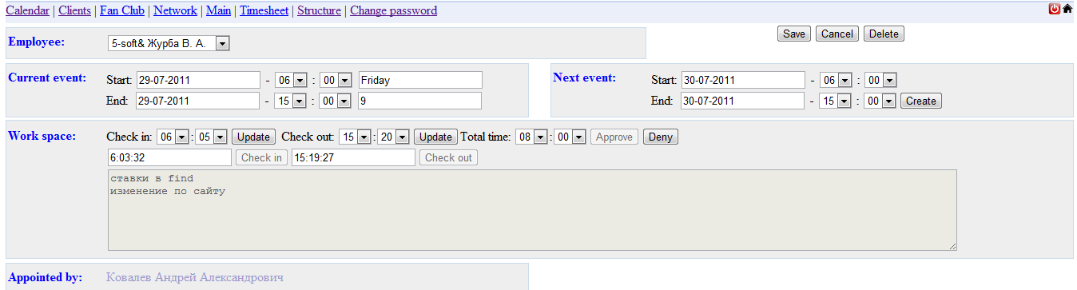
Поиск по фамилии клиента
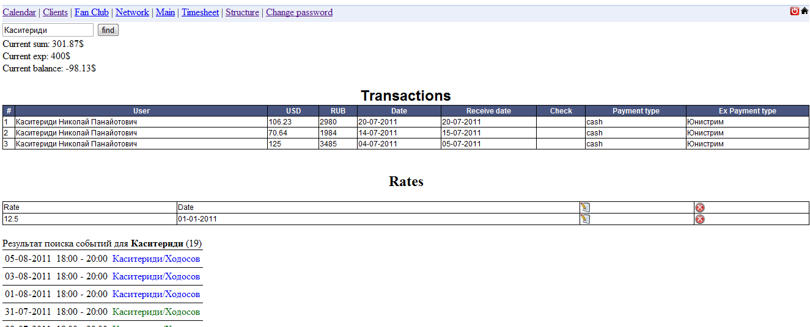
- Клиенты, отображает информацию об оставленных заявках(разбиты на группы) на сайте(.com) возможность применять фильтры для поиска, изменение данных, добавление примечания, изменение группы.
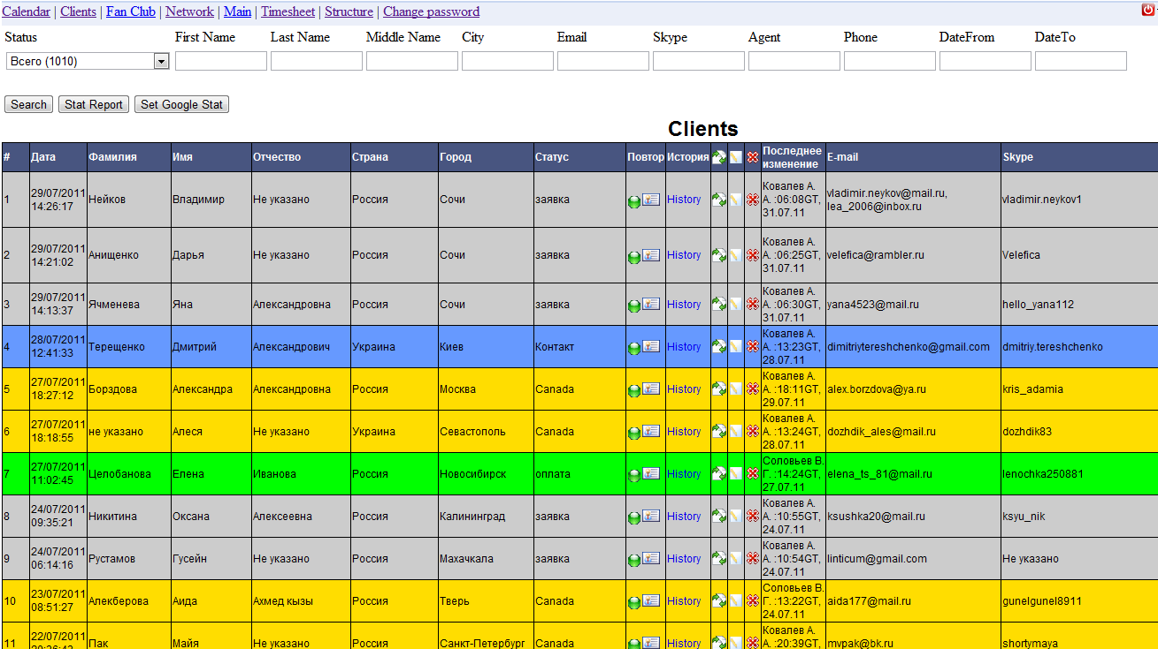
- Раздел заданий – можно оставить кому-то лично, всем или группе задание, отредактировать свое задание или задание, которое оставили Вам. Возможность фильтровать задания.
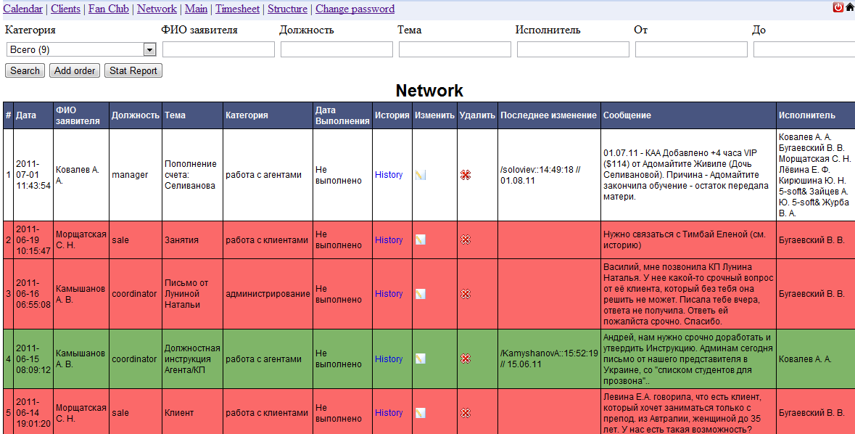
- Раздел доходов, поиск по пользователю, дате, типе оплаты, изменение и добавление транзакции
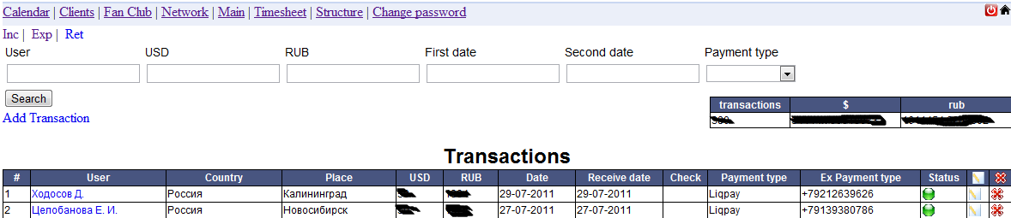
- Раздел расходов, поиск по сумме, отделу, сотруднику, дате, статусу, изменение, добавление, удаление.
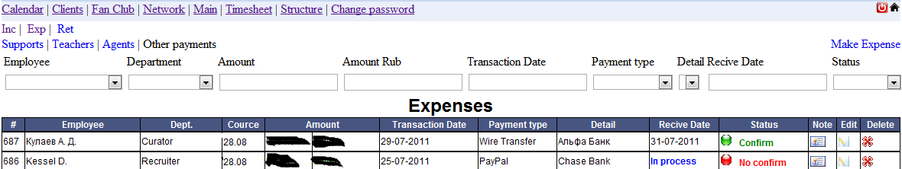
6)Раздел таймшит – отображает отработанное время, для учителей, ассистентов и рекрутеров –еженедельно, для всех остальных – по полмесяца, также показывает оплачен период или нет, при клике на фамилию открывается детальная информация по первому периоду, при клике на определенную часть – по этой части.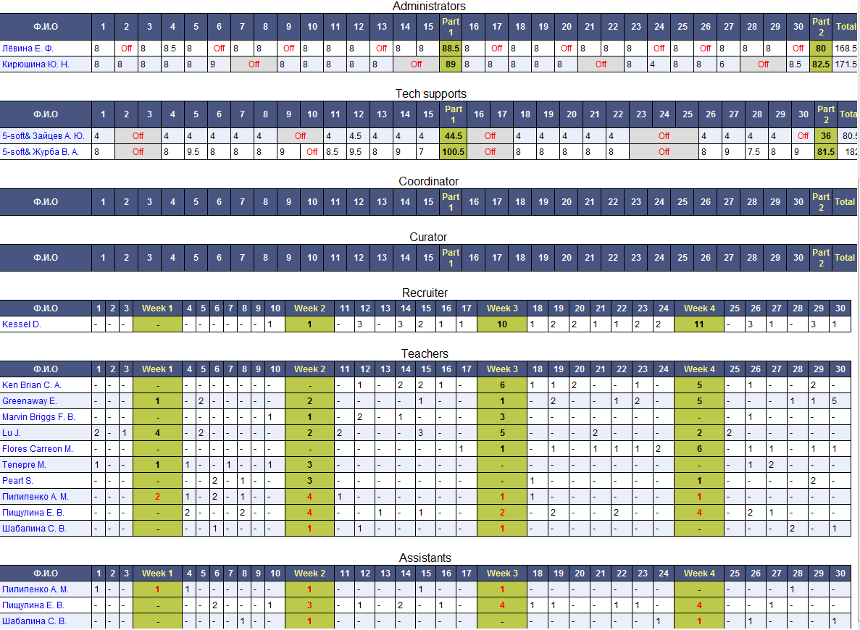
Детальный отчет по периоду(вид сотрудника)
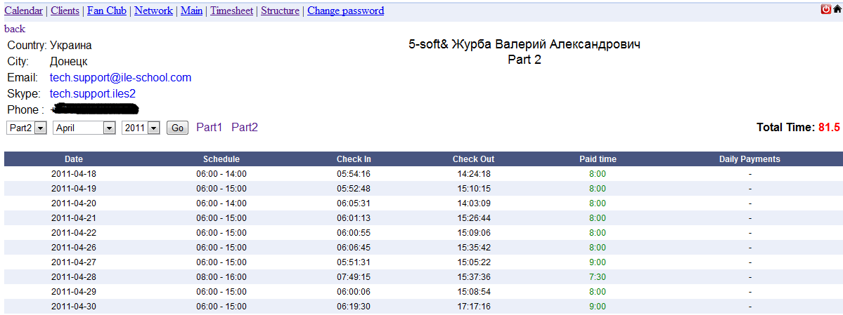
Детальный отчет по периоду(вид менеджера) – возможность менять ставку часа и валюту, с текущего периода, для учителей, ассистентов и рекрутеров – минимальный интервал – неделя, для остальных - пол месяца.
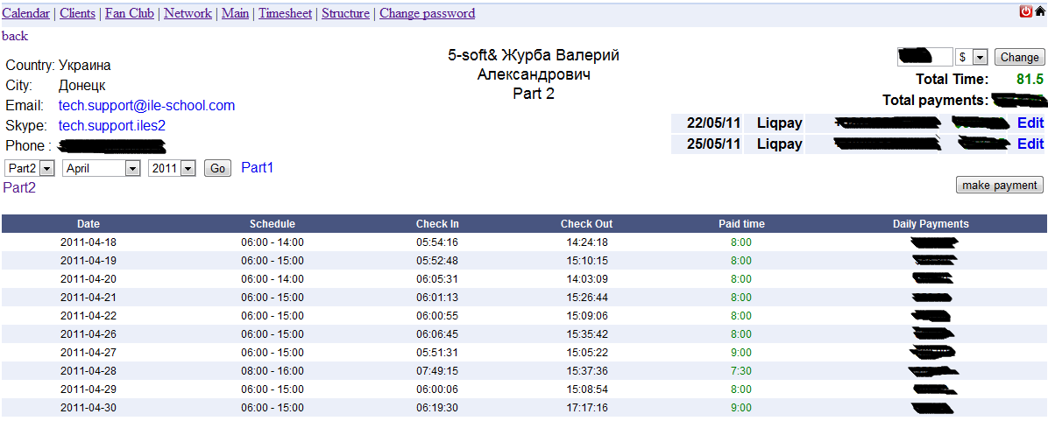
При нажатии на make payment – автоматически подставляются последние платежные реквизиты сотрудника, сумма для оплаты, валюта оплаты. Система автоматически подсчитывает баланс, и определяет за какой период должна пройти оплата, в системе невозможно оплатить за текущий месяц если не оплачено за предыдущий.
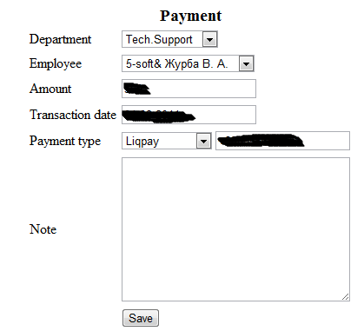
6)Древо агентов и клиентов, добавление изменение узлов(агентов, процентной ставки) и пользователей относящихся к данному узлу. Узлы и пользователи подгружаются аяксом.
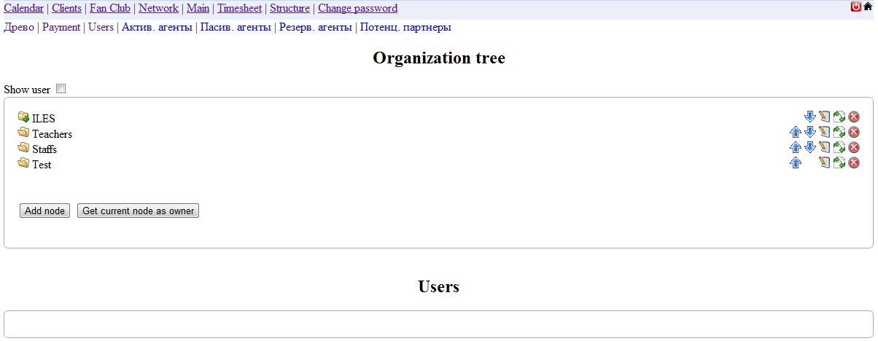
Позволяет добавлять и регистрировать пользователей в текущий узел.
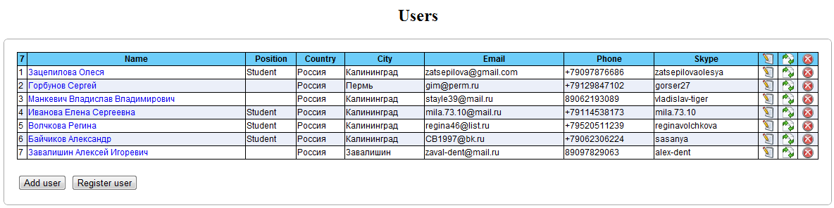
Подраздел текущего состояния оплат агентам
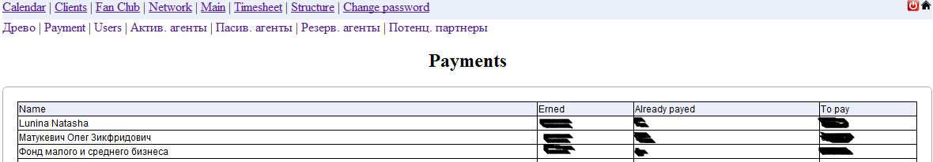
Организационная схема для бухгалтерии сайта
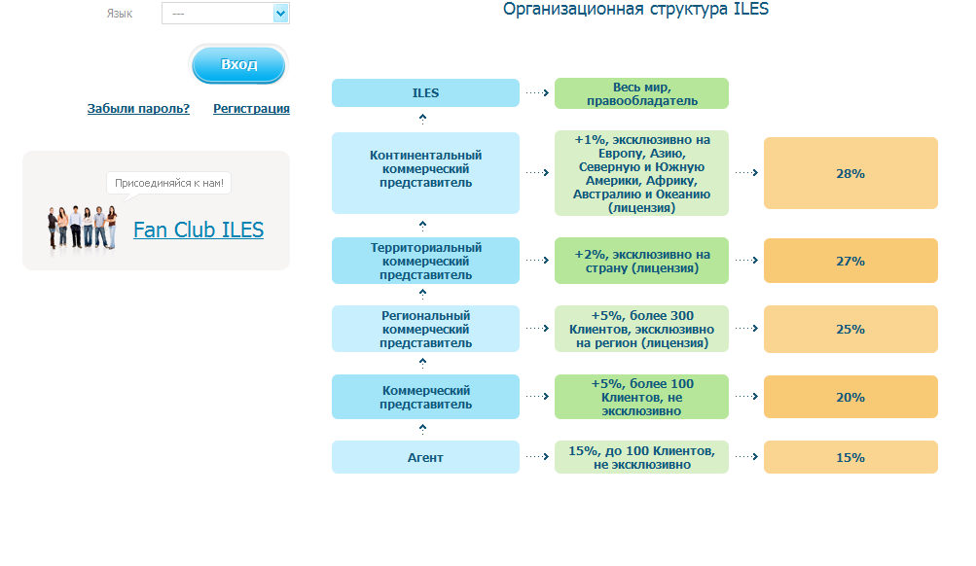
Подраздел пользователи позволяет устанавливать ставки для каждого пользователя за час занятий.
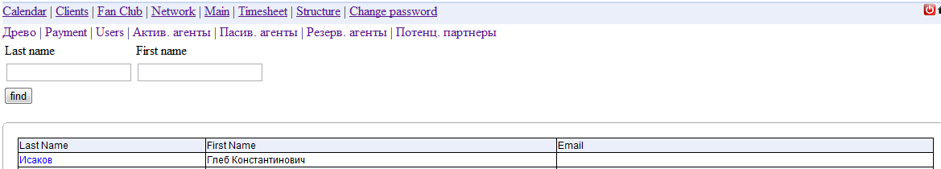
Добавление изменение ставки
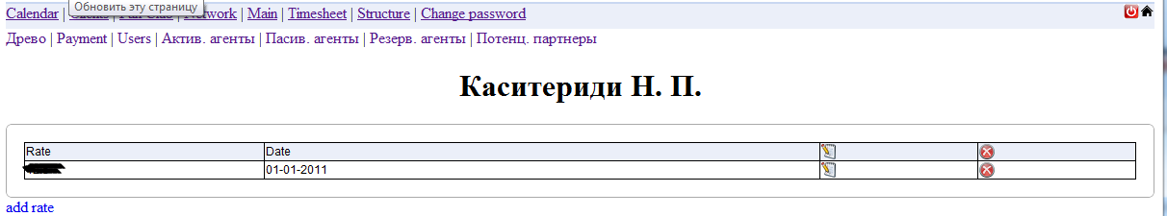
7) Личный кабинет пользователя, отображает оплаты, сколько потрачено, сколько осталось, таблица оплат, таблица ставок, таблица занятий. Зайдя в занятие пользователю предоставляется возможность скачать запись занятия. Запись доступна в течении 30 дней после занятия.
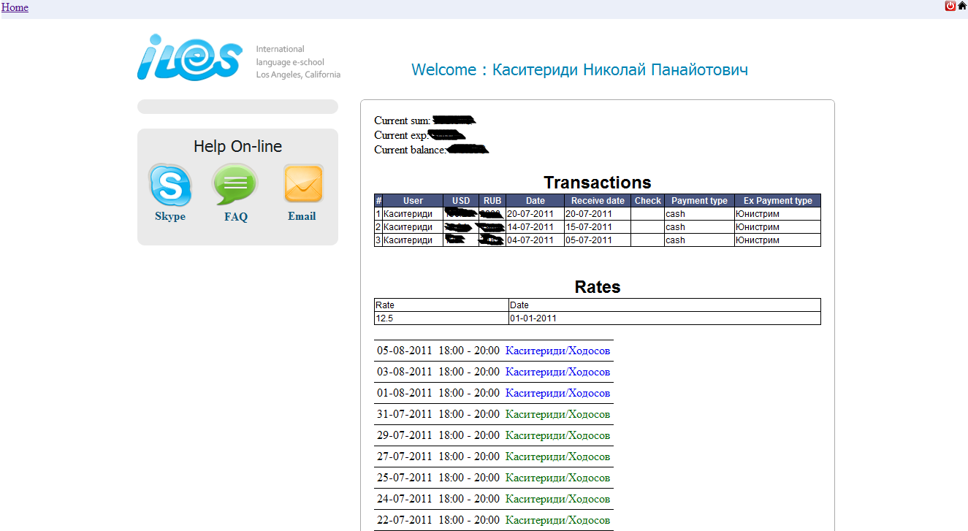
Административная часть(.com)
Позволяет добавлять страницы, разделы, редактировать многоязычные версии сайта, добавлять города на карту, редактировать список курсов и их свойства, длительность, стоимость, описание.
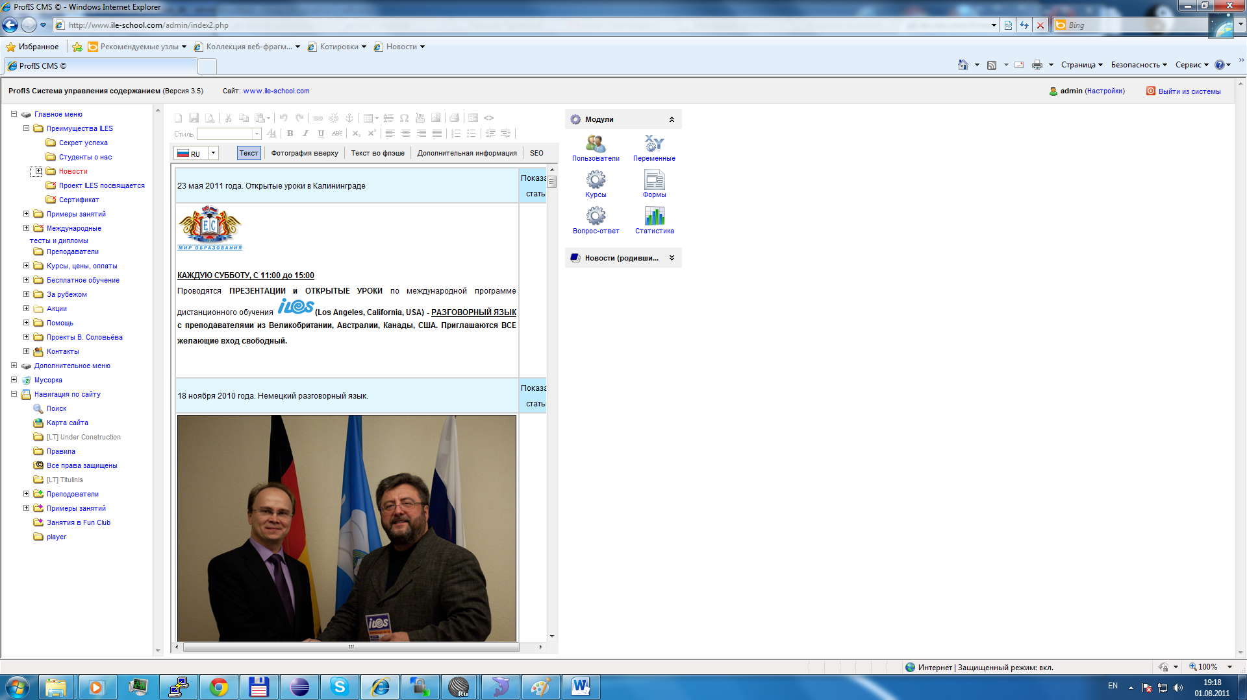
Изменять структуру сайта
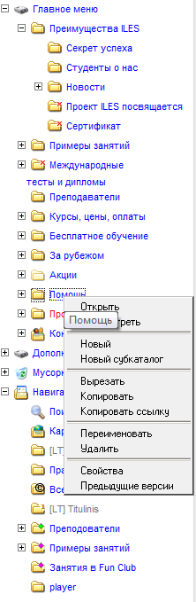

Сайт
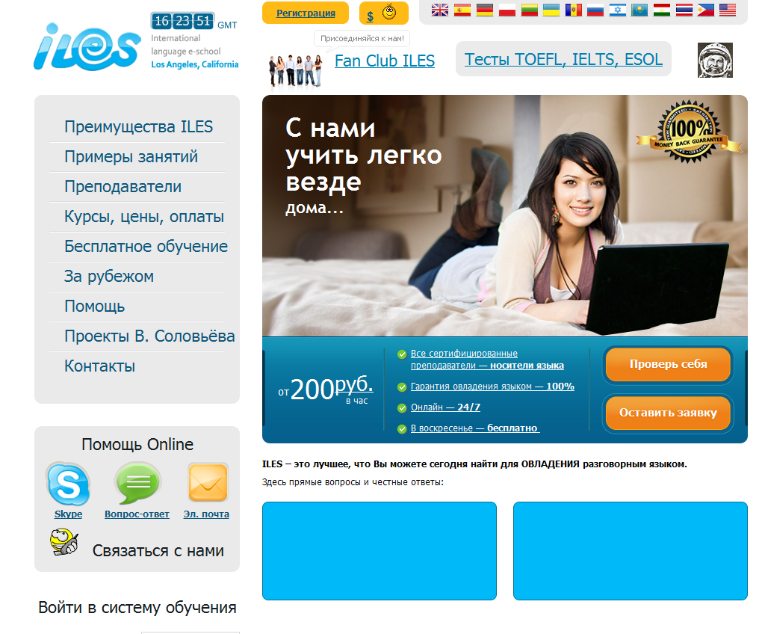
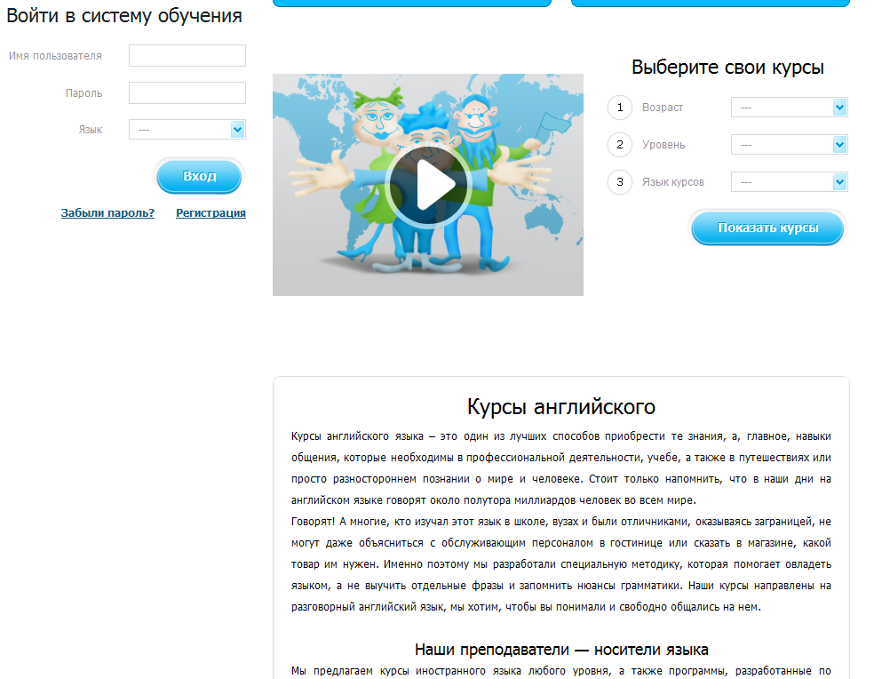
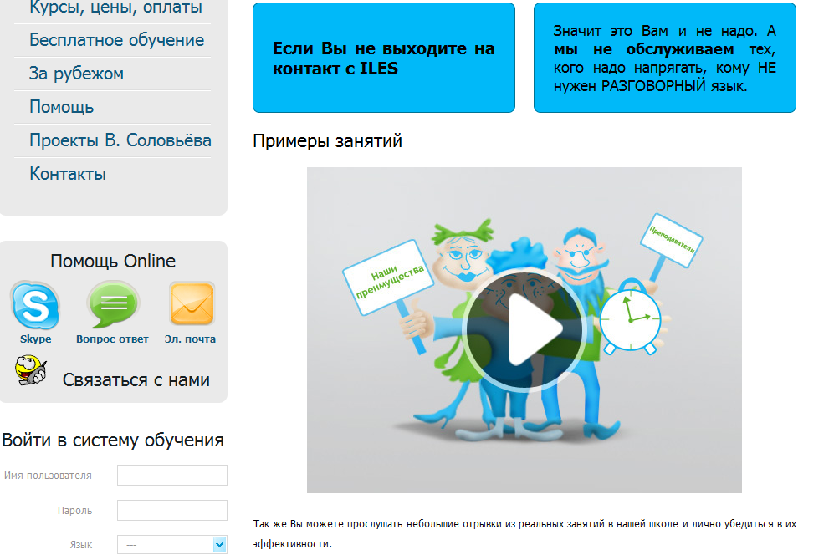

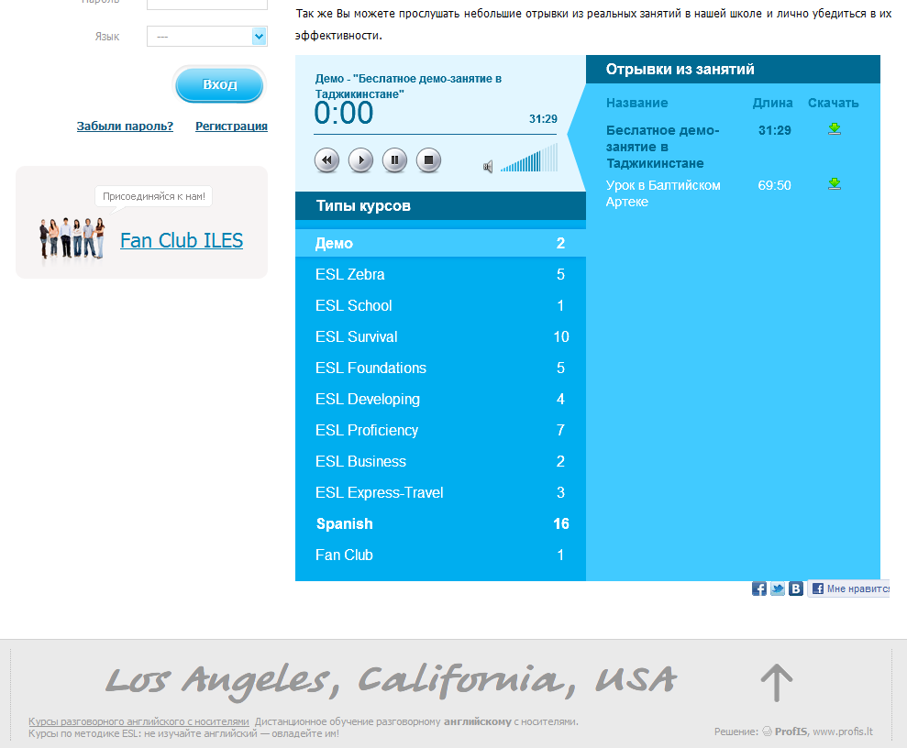
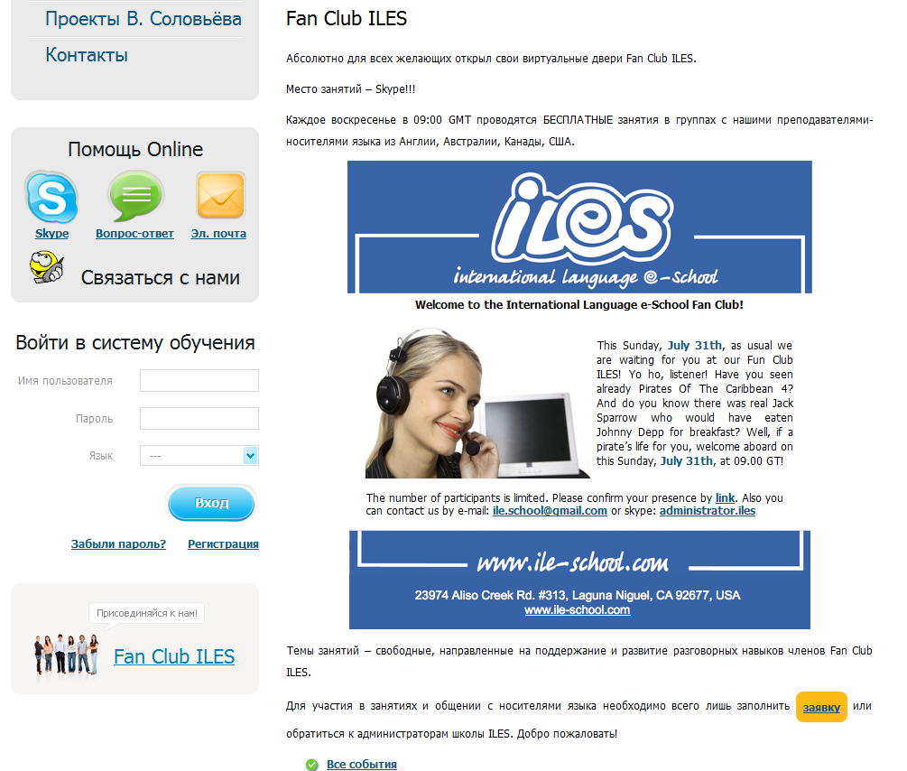
Форма для оставления заявки
